14 апреля 2020 год
Повторение пройденной темы :
Назначение асинхронных двигателей вспомогательных машин электровоза ВЛ80с;
Достоинства и недостатки асинхронных двигателей;
Какой класс изоляции обмоток вспомогательных машин используется в электрических машинах данного типа.

Новая тема : Общие сведения об электрических машинах

ОБЩИЕ СВЕДЕНИЯ ОБ ЭЛЕКТРИЧЕСКИХ МАШИНАХ
Электрической машиной называется устройство, предназначенное для непрерывного преобразования механической энергии в электрическую (электрический генератор) или электрической энергии в механическую (электрический двигатель).
Любая электрическая машина обратима, т.е. может работать в режиме и двигателя, и генератора. Принцип обратимости был установлен академиком Э.Х. Ленцем в 1883 г. Если к валу машины подводить механическую энергию (вращать ротор), то в машине она может быть преобразована в электрическую энергию — машина будет работать как генератор. Наоборот, если к обмотке той же машины подвести электрический ток, то электрическая энергия будет преобразовываться в механическую и машина будет работать в качестве двигателя. Однако обычно каждая машина предназначена для работы в одном основном режиме, в котором обеспечивается ее наилучшее использование.
В основе принципа действия электрического генератора лежит закон электромагнитной индукции. Согласно этому закону при движении проводника в магнитном поле в нем индуктируется ЭДС
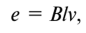
где В — нормальная составляющая индукции магнитного поля в точке расположения проводника;
/ — активная длина проводника, т.е. длина, на протяжении которой он расположен в магнитном поле;
v — скорость движения проводника в однородном магнитном поле в направлении, перпендикулярном магнитным линиям.
Направление индуктированной ЭДС определяется по правилу правой руки (рис. 1.1).
Если к концам проводника подключить нагрузку (потребителя), то по проводнику потечет ток того же направления и проводник будет отдавать энергию. Для возникновения ЭДС необходимо, чтобы проводник пересекал магнитные линии. Поэтому безразлично, движется ли проводник в неподвижном магнитном поле или движется магнитное поле, а проводник остается неподвижным.
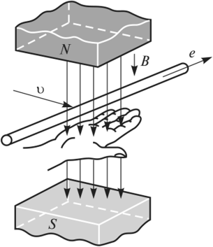
Рис. 1.1. Определение направления ЭДС по правилу правой руки
Принцип работы электрического двигателя заключается в следующем: по проводнику, находящемуся в магнитном поле, пропускается ток под действием подведенного извне напряжения.
В результате взаимодействия этого тока с магнитным полем возникает сила, которая приведет провод в движение. 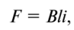
где В — нормальная составляющая индукции магнитного поля в точке расположения проводника;
/ — активная длина проводника;
/ — сила тока в проводнике. Направление действия силы определяется по правилу левой руки (рис. 1.2).
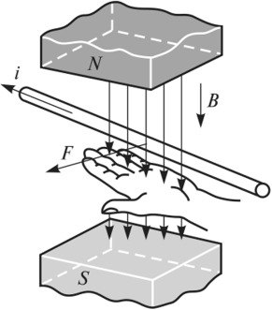
Рис. 1.2. Определение направления силы по правилу левой руки
Электрическая машина состоит из двух основных активных частей: неподвижной, называемой статором, и вращающейся, называемой ротором, — а также из конструктивных элементов: вала, подшипников и подшипниковых щитов. Ротор расположен внутри статора и отделен от него воздушным зазором толщиной от 0,1 до 100 мм.
Статор и ротор состоят из стальных сердечников и обмоток, выполняемых чаще всего из изолированных медных проводов. На роторе машины постоянного тока крепят коллектор, а на роторе синхронных машин — токосъемные кольца. С целью ослабления вихревых токов и уменьшения магнитных потерь сердечники статора и ротора собирают из изолированных лаком тонких листов электротехнической стали. Такие сердечники называют шихтованными.
Шихтованные статорные сердечники крепят в литом чугунном или алюминиевом корпусе. На внутренней поверхности статора и внешней поверхности ротора размещают обмотки. По своему назначению обмотки электрических машин делят на обмотки возбуждения, предназначенные для создания основного магнитного потока, и якорные обмотки, в которых при вращении ротора индуктируются ЭДС.
В машинах постоянного тока якорем является ротор, в машинах переменного тока якорем может служить наружная неподвижная часть (синхронные машины) или внутренняя подвижная (асинхронные машины).
Якорные обмотки электрических машин состоят из катушек или секций, выполненных из изолированных медных проводов. Секции укладывают в пазы на поверхности якоря.
Для изоляции секций от стенок паза (пазовая, или корпусная, изоляция) используют элекгрокартон, синтетические пленки, а также композиционные материалы на основе синтетических пленок в сочетании с различными подложками из бумаги, картона или стеклоткани.
Уложенную и закрепленную в пазах обмотку пропитывают изоляционными лаками или компаундами, сушат и запекают при повышенной температуре. В результате пропитки повышается электрическая и механическая прочность изоляции обмотки, а также улучшается теплоотдача от проводников обмотки к сердечнику якоря.
Обмотку ротора асинхронных короткозамкнутых двигателей обычно отливают из алюминиевого сплава и не изолируют от сердечника (обмотка типа «беличья клетка»).
Обмотки возбуждения машин постоянного тока и синхронных машин переменного тока питают постоянным током, их выполняют в виде катушек и размещают на полюсах. Обмоткой возбуждения асинхронных машин переменного тока является многофазная статорная обмотка, которая питается многофазным переменным током и создает вращающееся магнитное поле. Эту обмотку выполняют из секций, намотанных медным изолированным проводом.
В зависимости от рода тока различают машины переменного и постоянного тока.
Особенностью большинства машин постоянного тока является наличие у них специального механического переключающего устройства — коллектора.
Машины переменного тока подразделяются на асинхронные и синхронные. В тех и других машинах возникает вращающееся магнитное поле. У асинхронных машин частота вращения ротора отличается от частоты вращения поля, а у синхронных машин они равны.
Электрические машины, применяемые для преобразования рода тока, частоты, числа фаз переменного тока и т.д., называются элек- тромашинными преобразователями.
В зависимости от закона изменения длины воздушного зазора вдоль окружности якоря, машины делят на явнополюсные и неявнополюсные: у первых зазор переменный, у вторых — постоянный. Машины постоянного тока — явнополюсные, а асинхронные — неявнополюсные. Синхронные машины изготовляют явнополюсными (генераторы) и неявнополюсными (вентильные двигатели).
В зависимости от расположения осей обмоток возбуждения по отношению к оси ротора, различают машины радиальные, у которых оси катушек возбуждения всех полюсов направлены радиально, и осевые, имеющие катушки возбуждения, соосные с ротором. К радиальным относится большинство электрических машин постоянного и переменного тока, к осевым — синхронные машины с чередованием впадин и зубцов (подвагонные генераторы).
По способу защиты от окружающей среды электрические машины делятся на открытые, закрытые, защищенные, герметичные и т.д. В зависимости от способа охлаждения различают электрические машины с естественным воздушным охлаждением или принудительным (с самовентиляцией или с подачей воздуха от специального вентилятора).
По способу возбуждения различают электрические машины с постоянными магнитами, основное магнитное поле которых создается постоянными магнитами (такое возбуждение применяют в машинах постоянного тока и синхронных машинах переменного тока небольших мощностей), и машины с электромагнитным возбуждением, основное магнитное поле которых создается электромагнитами (при этом по обмоткам протекает постоянный ток). На рис. 1.3 представлена классификация электрических машин.
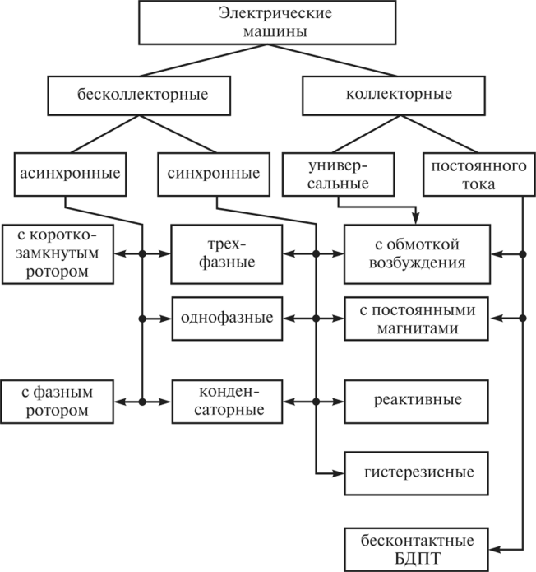
Рис. 1.3. Классификация электрических машин
На подвижном составе применяется большое многообразие электродвигателей, отличающихся друг от друга принципами работы, конструкцией, габаритами, мощностью, назначением и т.д.
На вагонах электрические машины работают в более тяжелых условиях, чем обычные стационарные машины. Особенно машины, находящиеся под вагоном (генераторы, преобразователи), которые подвергаются воздействию пыли, дождя и снега и перепадам температур.
При использовании на вагонах электродвигатели должны обеспечивать широкое регулирование частоты вращения механизмов при значительных колебаниях подводимого напряжения и нагрузки.
На электродвигатели и аппаратуру пуска действуют толчки и вибрация, частые колебания температуры и влажности окружающего воздуха. Электродвигатели компрессоров и вентиляторов пассажирских вагонов с системами кондиционирования (УКВ) значительную часть времени не работают, что приводит к повышению влажности их электроизоляции. Кроме того, пусковые режимы двигателей компрессоров, холодильных установок кондиционирования воздуха очень тяжелые, так как для обеспечения пуска компрессоров необходим большой пусковой момент.
Электроприводы вагонных механизмов работают в разных режимах: продолжительном (вентиляторы и насосы), кратковременном (воздушные заслонки), повторно-кратковременном (компрессоры холодильных установок).
Под продолжительным режимом понимают такой режим работы электродвигателя (при неизменной номинальной нагрузке и постоянной температуре окружающей среды), при котором рабочий период настолько велик, что превышение температуры всех частей двигателя над температурой окружающей среды достигает практически установившихся значений. Электродвигатель, предназначенный для продолжительного режима работы, может, не перегреваясь свыше допустимой температуры, отдавать указанную в его паспорте мощность в течение длительного времени.
Под кратковременным режимом понимают такой режим работы, при котором периоды неизменной номинальной нагрузки электродвигателя чередуются с периодами остановок. При этом в периоды нагрузки превышение температуры всех частей машины может возрасти до допустимой, но не успевает достигнуть установившихся значений, а перерыв в работе достаточно велик, чтобы электродвигатель успел охладиться до температуры окружающей среды.
При повторно-кратковременном режиме периоды работы электродвигателя при номинальной нагрузке чередуются с периодами остановок, при этом как рабочие периоды, так и паузы не настолько длительны, чтобы превышение температуры отдельных частей машины над окружающей средой могло достигнуть установившихся значений. При повторно-кратковременном режиме работы электродвигатель может отдавать большую мощность, чем при длительном режиме. Этот режим характеризуется отношением времени включения к длительности всего цикла.
Условия работы генераторов в системах с приводом от оси колесной пары значительно отличаются от условий работы стационарных генераторов: частота вращения генератора и соответственно его напряжение изменяются в зависимости от скорости движения поезда; мощность генератора при малой скорости движения значительно уменьшается и не может обеспечить питание потребителей; нагрузка на генератор постоянно изменяется, так как генератор не только питает потребители, но и заряжает аккумуляторную батарею. Эти генераторы должны иметь сложные системы автоматического регулирования, обеспечивающие получение электроэнергии необходимого качества.
Условия работы генераторов вагонов-электростанций и рефрижераторного подвижного состава более легкие: скорость вращения генераторов стабилизируется системами, обеспечивающими работу дизеля или тиристорными регуляторами скорости вращения приводных электродвигателей, как, например, в вагоне-электростанции поезда «Аврора». Для обеспечения стабильности вырабатываемого напряжения применяются только системы автоматического регулирования в зависимости от тока нагрузки и коэффициента мощности (компаундирование).
Генераторы пассажирских вагонов работают при значительно изменяющейся нагрузке. Поэтому важное значение для их работы приобретают условия охлаждения. Ввиду того что генераторы расположены под вагонами, их выполняют закрытыми и охлаждают путем обдува потоком встречного воздуха. В генераторах мощностью более 8 кВт, кроме обдува воздухом, используют дополнительное охлаждение с помощью вентилятора, установленного на валу якоря. Этот вентилятор обеспечивает циркуляцию воздуха внутри машины и усиливает теплообмен между частями машины и ее корпусом. В некоторых машинах роль вентилятора играют вентиляционные лопасти, имеющиеся в торцевых частях ротора. Для увеличения поверхности охлаждения корпус генератора имеет наружные охлаждающие ребра.
Вопросы по пройденной теме :

1)Что такое электрические машины;
2)Что определяется по правилу правой руки;
3) Что определяется по правилу левой руки;
4)Из каких основных частей состоит электрическая машина;
5)Какие бывают электрические машины в зависимости от рода тока.

15 апреля 2020 год

Вопросы по пройденной теме :
Что такое электрические машины;
Что определяется по правилу правой руки;
Что определяется по правилу левой руки;
Из каких основных частей состоит электрическая машина;
Какие бывают электрические машины в зависимости от рода тока.

Новая тема : Тяговый двигатель НБ-418К6 электровоза ВЛ80с

Тяговый двигатель НБ-418К6 (рис. 2.7) состоит из остова, двух подшипниковых щитов, шести главных полюсов с компенсационной обмоткой, шести дополнительных полюсов, якоря и щеточного механизма.
Остов — служит корпусом тягового двигателя и одновременно его магнитопроводом. Он отлит из стали с хорошими магнитными свойствами в виде цилиндра.
С одной стороны на остове отлиты: два кронштейна для крепления шапок МОП (для опоры на ось колесной пары), четыре кронштейна с отверстиями для крепления кожухов зубчатой передачи и два кронштейна с отверстиями для транспортировки ТЭД краном.
С другой стороны к остову ТЭД восемью болтами М42 укреплен кронштейн для подвески ТЭД к раме тележки и отлиты вверху два кронштейна на случай обрыва подвески ТЭД с отверстиями для транспортировки ТЭД краном.
С коллекторной стороны сверху остова отлиты: раструб для входа охлаждающего воздуха из кузова от вентиляторов через брезентовый патрубок и два смотровых люка для осмотра коллектора и щеточного механизма из кузова или из канавы в депо. Эти два смотровых люка закрыты легкосъемными крышками с войлочным уплотнением.
С противоколлекторной стороны сверху и сбоку к остову болтами укреплен раструб из силумина для выхода охлаждающего воздуха из ТЭД вверх под кузов.
С торцов остов имеет горловины для впрессовки подшипниковых щитов.
После литья на остове прострагиваются торцовые поверхности двух кронштейнов, к которым четырьмя болтами крепятся
шапки МОП, отлитые из стали. Затем на одном станке растачиваются: остов внутри для крепления главных и дополнительных полюсов, кронштейны остова, а также шапки МОП внутри под установку внутрь латунных вкладышей МОП с баббитовой заливкой. Кроме этого на остове сверлятся отверстия для крепления главных и дополнительных полюсов, растачиваются горловины остова для впрессовки подшипниковых щитов и др.

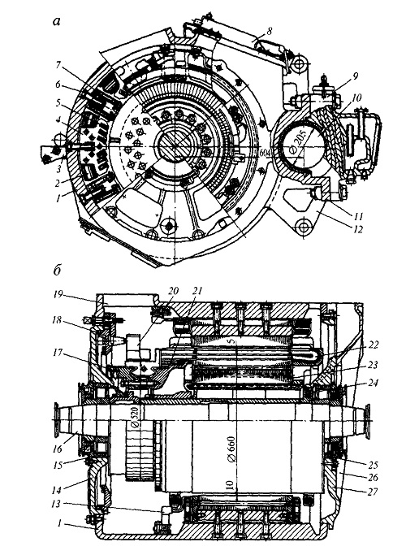
Рис. 2.7. Поперечный (а) и продольный (б) разрезы тягового двигателя НБ-418К6: 1 — остов; 2 — катушка главного полюса; 3, 11, 12 — приливы; 4 — сердечник главного полюса; 5 — компенсационная обмотка; 6 — сердечник добавочного полюса; 7 — катушка добавочного полюса; 8 — крышка; 9 — букса моторно-осевого подшипника; 10 — ось колесной пары; 13 — медные шины; 14, 27 — подшипниковые щиты; 15, 25 — роликовые подшипники; 16 — вал якоря; 17 — коллектор; 18 — траверса; 19 — раструб для входа охлаждающего воздуха; 20 — щеткодержатель; 21 — уравнители; 22 — якорная обмотка; 23 — сердечник якоря; 24 — уплотнения роликовых подшипников; 26 — кожух для выхода охлаждающего воздуха

Подшипниковые щиты — служат для крепления якорных подшипников. Они отлиты из стали вместе с задними крышками. После обточки щиты впрессовываются в горловины остова и крепятся 12 болтами сбоку к остову.
В горловине каждого подшипникового щита установлен роликовый подшипник. Он состоит из внутреннего кольца с одним боковым буртом, наружного кольца с двумя боковыми буртами и цилиндрических роликов в гнездах сепаратора, отлитого из латуни.
Каждый роликовый подшипник с обеих сторон закрыт крышками. Задние крышки отлиты вместе с подшипниковым щитом. Передние крышки отлиты из стали в виде колец и крепятся к щиту болтами.
Все четыре крышки подшипников имеют лабиринты для предотвращения вытекания смазки. Смазка якорных подшипников ЖРО заполняется 2/3 свободного объема камеры, что составляет примерно 0,8 кг. Добавляется смазка по 150+200 г прессом через специальное отверстие в щите.
Продольный разбег якоря в роликовых подшипниках составляет 6,0+8,0 мм. Такой большой разбег якоря вдоль оси ТЭД необходим для нормальной работы двухсторонней косозубой зубчатой передачи, для зацепления зубьев с двух сторон.
В обоих подшипниковых щитах выполнены четыре прилива с резьбовыми отверстиями для выпрессовки подшипникового щита на ремонтах с помощью выжимных болтов.
Главные полюса — служат для создания основного магнитного потока двигателя. Главный полюс состоит из сердечника и катушки.
Сердечник главного полюса набран из отдельных листов электротехнической стали толщиной 0,5 мм. Каждый лист имеет отверстия для заклепок и квадратное отверстие. Снизу листы имеют утолщенные по-люсные наконечники для удержания катушки и уменьшения рассеивания магнитного потока двигателя.
Снизу в листах сердечника выштамповано шесть пазов для укладки с двух сторон двух катушек компенсационной обмотки ТЭД.
При сборке сердечника все листы собираются на заклепках, а с боков ставятся утолщенные листы толщиной 9 мм. Затем все листы сердечника спрессовываются (усилием 10 тс), и концы заклепок расклепываются в боковых утолщенных листах. Затем в квадратное отверстие сердечника впрессовывается стальной стержень, сечением 45x45 мм с тремя отверстиями с резьбой М30 для болтов, крепящих полюс к остову ТЭД.
Катушка намотана из шинной меди сечением 4x65 мм на узкое ребро и имеет 11 витков. У крайних витков шины отогнуты в стороны для выводов.
Межвитковая изоляция — асбестовая бумага толщиной 0,3 мм, которая закладывается с боков.
Корпусная изоляция катушки — пять слоев микаленты и один слой стеклоленты. Все слои изоляции намотаны в полуперекрышу. Затем изоляция катушки компаундируется, т.е. пропитывается изоляционной смолой.
При сборке главного полюса внутрь катушки устанавливается защитный фланец из листовой стали толщиной 1 мм с буртами (чтобы не повредить изоляцию внутри катушки) и внутрь этого фланца вставляется сердечник. Предварительно на полюсные наконечники сердечника сверху одевается пружинная рамка.
Затем сердечник с катушкой крепится к остову ТЭД тремя болтами М30 с пружинными шайбами. Головки болтов в гнездах остова ТЭД заливаются смолой для предотвращения попадания влаги внутрь ТЭД.
Шесть катушек главных полюсов соединяются между собой последовательно, путем сварки шин выводов катушек так, чтобы образовались главные полюса разной полярности, таким образом, образуется обмотка возбуждения ТЭД. От первой и шестой катушек обмотки возбуждения выводятся кабели с выводами «К» и «КК» наружу ТЭД с противоколлекторной стороны для подключения к реверсивному переключателю 63 или 64.

Компенсационная обмотка — служит для компенсации влияния реакции якоря. Наличие компенсационной обмотки уменьшает склонность ТЭД к появлению кругового огня по коллектору, а также способствует улучшению коммутации.
Компенсационная обмотка состоит из шести катушек. Каждая катушка компенсационной обмотки намотана из медной шины в виде прямоугольной спирали и имеет шесть витков. Каждый виток катушки изолируется междувитковой изоляцией. Затем два витка с изоляцией складываются вместе и изолируются общей корпусной изоляцией. Затем изоляция катушки компаундируется.
Каждая из шести катушек укладывается в три паза сердечников двух соседних главных полюсов и крепится в этих пазах текстолитовыми клиньями.
Шесть катушек компенсационной обмотки соединяются между собой последовательно и включаются последовательно сякорной обмоткой ТЭД.
Дополнительные полюса — служат для улучшения коммутации ТЭД. Дополнительный полюс состоит из сердечника и катушки.
Сердечник дополнительного полюса набран из листов электротехнической стали толщиной 0,5 мм. Каждый лист имеет отверстие для заклепки и прямоугольное отверстие для стержня.
При сборке сердечника все листы собираются при помощи заклепок и на стальном стержне сечением 28x40 мм с тремя резьбовыми отверстиями М20 для болтов, которые крепят полюс к остову ТЭД. В торцы этого стержня вкручены шпильки. С боков ставятся утолщенные боковины толщиной 20 мм с двумя отверстиями. Затем все листы сердечника спрессовываются усилием 10 тс и в боковинах расклепываются концы заклепок и концы шпилек, вкрученных в торцы стержня.
Снизу с боков к сердечнику поперечными заклепками приклепываются латунные угольники для удержания катушки.
Сверху к сердечнику двумя винтами крепится диамагнитная прокладка из текстолита толщиной 7 мм для предотвращения насыщения сердечника магнитным потоком.
Катушка намотана из меди сечением 12,5x12,5 мм и имеет 8 витков. У крайних витков концы отогнуты в сторону для выводов.
Межвитковая изоляция выполнена в виде асбестовой бумаги толщиной 0,3 мм, которая закладывается с боков между витками катушки.
Корпусная изоляция катушки выполнена в пять слоев микален-ты и один слой стеклоленты. Все слои изоляции намотаны вполу-перекрышу. Затем изоляция катушки компаундируется.

При сборке дополнительного полюса внутрь катушки устанавливается защитный фланец, состоящий из двух половин стали толщиной 2 мм. При этом загнутые концы фланца являются пружинной рамкой для катушки. Затем внутрь фланца катушки вставляется сердечник.
После этого сердечник с катушкой крепится к остову ТЭД тремя болтами М20 с пружинными шайбами. Головки болтов в гнездах остова заливаются смолой для предотвращения попадания влаги внутрь ТЭД.
Шесть катушек дополнительных полюсов соединяются между собой последовательно путем сварки выводов катушек так, чтобы образовались дополнительные полюса разной полярности. Шесть катушек дополнительных полюсов соединяются последовательно вперемежку с шестью катушками компенсационной обмотки, чтобы уменьшить длину выводов.
Затем эта обмотка, состоящая из шести катушек дополнительных полюсов и шести катушек компенсационной обмотки, включается последовательно с обмоткой якоря со стороны вывода «ЯЯ». На принципиальных схемах обмотка дополнительных полюсов и компенсационная обмотка не показываются (рис. 2.8).
Зазор между главными полюсами и якорем составляет 5 мм; зазор между дополнительным полюсом и якорем составляет 10 мм плюс диамагнитная прокладка толщиной 7 мм; длина сердечников якоря главных и дополнительных полюсов составляет 400 мм.
Якорь — служит для создания вращательного момента ТЭД. Он состоит из вала, втулки, задней нажимной шайбы, шихтованного сердечника, коллектора и обмотки.
Вал якоря откован из хромоникелевой стали и обточен по нескольким диаметрам, чтобы при напрессовке втулки на среднюю часть вала не снимать концы вала.
На концах вал якоря имеет коническую часть с уклоном 1:10 для напрессовки шестерни зубчатой передачи.
С торцов вал якоря имеет отверстие с резьбой для гайки в виде грибка, крепящей шестерню, и для рым-болта при транспортировке якоря.
На конических концах вала якоря выполнены: прорезь под шпонку для временной муфты при испытании ТЭД под нагрузкой и по-лукольцевая канавка для съема шестерни, осуществляемой при ремонте путем подачи масла через Т-образное отверстие в торце вала в канавку под шестерней под давлением 50 кгс/см2.

Втулка якоря отлита из стали в виде двух цилиндров, соединенных ребрами. Втулка якоря выполнена корбчатой формы, обработана по внутреннему и наружному диаметрам — для напрессовки на вал и посадки на нее сердечника и двух нажимных шайб. Передняя шайба объединена со втулкой коллектора. После обточки втулка напрессовывается на вал якоря по двум диаметрам с усилием 70--100 тс.

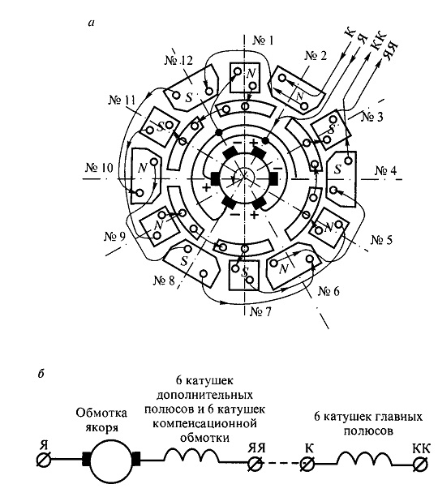
Рис. 2.8. Схема соединения обмоток в тяговом двигателе НБ-418К6: а — схема соединения полюсных катушек тягового двигателя; б — условное обозначение обмоток тягового двигателя в электрической схеме

Задняя нажимная шайба отлита из стали в виде двух цилиндров, соединенных ребрами. После обточки она напрессовывается на конец втулки якоря до упора в наружный бурт в конце втулки якоря.
Задняя нажимная шайба (и корпус коллектора) служат для удержания листов сердечника якоря в спрессованном состоянии и для крепления на них бандажами лобовых частей обмотки якоря.
Шихтованный сердечник якоря набран из отдельных листов электротехнической стали толщиной 0,5 мм. Каждый лист снаружи имеет 87 пазов для укладки катушек обмотки якоря и два ряда вентиляционных отверстий для охлаждения сердечника (44 отверстия 0 30 мм).
При сборке все листы сердечника отдельными пакетами со шпонкой напрессовываются на втулку якоря. При этом с боков сердечника устанавливаются утолщенные листы (10 листов толщиной 1 мм) с меньшей высотой зубов, чтобы предотвратить отгибания зубов на крайних листах. Длина сердечника якоря составляет 400 мм.
Коллектор состоит из 348 коллекторных пластин, 348 миканитовых пластин, трех изоляционных миканитовых цилиндров, корпуса (в виде двух втулок, соединенных ребрами), нажимного конуса в виде кольца и стяжных болтов.
Коллекторная пластина (348 шт) выполнена из меди с добавкой серебра 0,1 % и имеет форму клина. Сверху пластина имеет рабочую часть для щеток и петушок с облуженной прорезью для запаивания концов секций обмотки якоря. Снизу пластина имеет форму ласточкина хвоста для крепления и отверстие для облегчения.
Миканитовая пластина (348 шт) имеет такую же форму.
При сборке коллектора собирается кольцо из 348 коллекторных и 348 миканитовых пластин. Затем это кольцо из пластин спрессовывается к середине с помощью временного наружного бандажа с внутренней конической поверхностью и разрезных клиньев.
С боков в кольце из пластин вытачивается на токарном станке ласточкин хвост и внутрь кольца из пластин ставится изоляционный ми-канитовый цилиндр, с боков в ласточкин хвост ставятся два фигурных миканитовых цилиндра для изоляции коллекторных пластин с трех сторон.
Затем с боков в ласточкин хвост с миканитовыми цилиндрами вставляются стальной корпус коллектора и нажимной конус в виде кольца, которые спрессовываются друг к другу и стягиваются между собой
коллекторными болтами. Только после этого снимаются все временные приспособления.
Собранный коллектор корпусом напрессовывается на конец втулки якоря и закрепляется на втулке гайкой в виде кольца. Эта гайка стопорится приваркой.
Обмотка якоря — петлевая, состоит из 87 катушек и 58 катушек уравнителей. Каждая из 87 катушек обмотки якоря состоит из четырех секций, расположенных плашмя в пазах сердечника якоря. Каждая секция обмотки якоря выполнена из шинной меди сечением 3,53x6,9 мм в форме петли. Концы секции изогнуты на 90°, расплющены и облужены для запайки в прорези петушков коллекторных пластин.
Каждая секция изолируется одним слоем микаленты. Затем четыре секции с межвитковой изоляцией складываются вместе плашмя друг на друга и изолируются общей корпусной изоляцией на 950 В (четыре слоя микаленты в полуперекрышу и один слой стеклоленты), в результате образуется катушка обмотки якоря.
Каждая из пятидесяти восьми катушек уравнителей состоит из трех уравнителей. Уравнитель (174 шт) выполнен из медной шинки сечением 1,68x4,7 мм и изолируется одним слоем микаленты в полуперекрышу. Три уравнителя с межвитковой изоляцией складываются и изолируются общей корпусной изоляцией одним слоем стеклоленты.
Уравнители нужны для якоря с петлевой обмоткой и с числом главных полюсов 4 или 6. Уравнители соединяют одноименные коллекторные пластины, где теоретически должны быть равные потенциалы. По уравнителям протекают уравнительные токи между четырьмя или шестью параллельными цепями обмотки якоря, минуя щетки. За счет этого улучшается коммутация ТЭД.
У любой обмотки якоря одна сторона каждой секции и каждой катушки лежит в нижней части паза сердечника якоря, а другая сторона лежит в верхней части другого паза. За счет этого при вращении якоря во всех секциях обмотки якоря наводится одинаковая ЭДС, несмотря на то, что проводники в верхней части паза сердечника якоря двигаются с большей линейной скоростью.
За счет этого будет одинаковое междуламельное напряжение между любыми соседними коллекторными пластинами (не более 20 В при номинальном напряжении на ТЭД).

Щеточный механизм — служит для подвода напряжения к обмотке якоря, через коллектор. Он состоит из поворотной траверсы, изолированных пальцев (12 шт), кронштейнов щеткодержателей (6 шт), щеткодержателей (6 шт), щеток (18 шт).
Траверса — отлита из стали в виде кольца с сечением в виде швеллера, помещена внутри бурта подшипникового щита ТЭД и может вращаться вместе со щеточным механизмом как кольцо внутри кольца при осмотре щеточного механизма. (За счет применения поворотной траверсы можно через один смотровой люк осмотреть весь щеточный механизм ТЭД.)
Для облегчения поворота траверсы на наружном бурту траверсы нарезаны зубья, находящиеся в зацеплении с зубьями шестерни, жестко укрепленной на своем коротком валу в остове ТЭД вверху. Квадрат этого вала под специальный ключ выходит наружу сбоку остова ТЭД.
Траверса со всем щеточным механизмом жестко стопорится в остове ТЭД на геометрической нейтрали специальным фиксатором в виде выступа планки, входящей в паз накладки, укрепленной болтами сбоку траверсы вверху. Эта планка фиксатора укреплена на резьбе вала, квадрат которого выходит наружу сбоку остова вверху. Для предотвращения поворота этой планки к остову внутри приварена обойма с пазом.
Другие две такие же планки стопоров на резьбе своих валов прижимают изнутри траверсу к подшипниковому щиту.
Для более прочного стопорения траверса выполнена с разрезом внизу, и с помощью специальной шпильки с левой и правой резьбой ключом (с зевом 27 мм) траверса разжимается к бурту подшипникового щита для стопорения, а перед проворотом траверса сжимается для уменьшения диаметра (до зазора 0+2 мм между зубьями).
Изолированный палец (12 шт) состоит из шпильки (М20), у которой другая накатанная часть с кольцевой выточкой посередине оп-рессовывается сверху и с торца прессмассой марки АГ-4С для крепления кронштейна со щеткодержателем и для изоляции их от корпуса.
Двенадцать пальцев попарно цилиндрической частью (0 22 мм) плотно вставляются сбоку в отверстия траверсы и крепятся к траверсе специальными гайками (М20).
Кронштейн (6 шт) состоит из верхней и нижней стальных частей, установленных на двух изолированных прессмассой пальцах и скрепленных между собой одним болтом (М16) сверху. Нижняя часть крон-штейна имеет спереди гребенку с приварной шпилькой (M16) и гайкой для крепления щеткодержателя.
Три плюсовых и три минусовых кронштейна соединены между собой двумя перемычками (всего 4 перемычки) из медных изолированных шин, которые проходят внутри пустотелой траверсы.
К верхнему плюсовому кронштейну подключается кабель от последней катушки дополнительных полюсов. К верхнему минусовому кронштейну подключается кабель «Я», выходящий наружу ТЭД.
Щеткодержатель (6 шт) состоит из корпуса и трех нажимных устройств. Корпус щеткодержателя отлит из латуни, имеет сверху три окна для трех щеток, спереди имеет гребенку с овальным отверстием для крепления к гребенке кронштейна.
Нажимное устройство щеткодержателя (3 шт) состоит из рычага, шарнирно прикрепленного к корпусу щеткодержателя, со своей растянутой пружиной. К этому рычагу двумя винтами прикреплены два пружинящих нажимных пальца с резиновыми амортизаторами на концах для нажатия на каждую половину щетки.
Нажатие пальца щеткодержателя на половину щетки (1,5 кгс ± 150 г) регулируется изменением силы растянутой пружины рычага с помощью специального регулировочного винта. При такой конструкции нажимного устройства щеткодержателя, давление на каждую половину щетки остается одинаковым (1,5 кгс) независимо от высоты щетки, так как при износе щетки сила пружины уменьшается, но пропорционально при этом увеличивается плечо-рычаг этой пружины.
Щетки (18 шт по 3 шт в каждом щеткодержателе) марки ЭГ-61 — электрографитовые, разрезанные из двух половин, с армированными гибкими медными шунтами. Размеры щетки: 2 х (12,5x32x57 мм).
Высота новой щетки 57 мм, минимальная высота щетки 25 мм. На высоте 20 мм сбоку каждой половины щетки выполнена риска. Шунты трех щеток крепятся тремя винтами к корпусу щеткодержателя.
Перед установкой на ТЭД щетки притираются стеклошкуркой по диаметру коллектора.
Схема соединения обмоток ТЭД приведена на рис. 2.8.

Вопросы по пройденной теме :
- Назначение тягового двигателя;
- Общее устройство тягового двигателя;
- Нарисовать схему соединения обмоток в тяговом двигателе;
- Какая операция проводится перед установкой электрических щеток;
- Сколько катушек устанавливается в дополнительных полюсах;
- Назначение дополнительных полюсов.

